Памятник Кирову Сергею Мироновичу с. Кирово
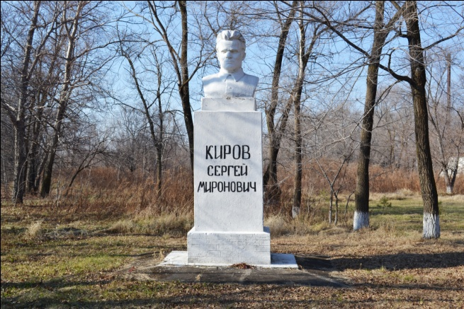
Памятник, посвящённый политическому деятелю Кирову С.М. открыт в с. Кирово в 1975 г. Представляет собой скульптурный бюст С,М, Кирова, высота бюста 100 см.
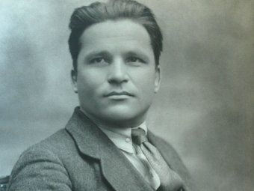
Сергей Миронович Киров (настоящая фамилия Костриков) (1886-1934) - советский политический деятель. Член Политбюро ЦК с 1930.

